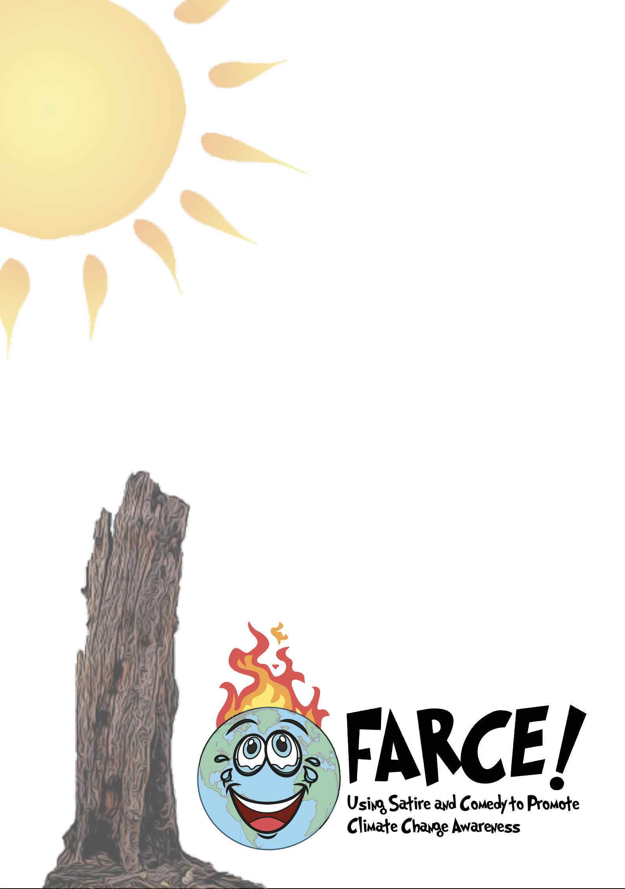
++
IO1 – Komedia- ja oppimissisällöt ilmastonmuutostietoisuuden lisäämiseksi
Pakkaukset – Muovi voi olla ystävä, jos toimit fiksusti
Tuntisuunnitelma

Johdanto tuntisuunnitelmaan

Tämän oppimiskokonaisuuden suunnitelman tavoitteena on tukea sinua, yhteisö-/aikuiskouluttaja, oppitunnin pitämisessä käyttäen FARCE Komedia- ja oppimissisältöjä ilmastonmuutostietoisuuden lisäämiseksi ryhmäsi aikuisopiskelijoiden kanssa. Tässä tuntisuunnitelmassa annamme sinulle joitakin esimerkkejä aktiviteeteista, joita voit käyttää oppimissisällöistä löytyvien Komediaresurssien kanssa ryhmätyöympäristössä. Kun valmistaudut ohjaamaan aktiviteetit ryhmällesi, on tärkeää, että olet itse valmistautunut Komediaresurssien käyttämiseen. Sen vuoksi suosittelemme, että suoritat oleelliset moduulit FARCE täydennyskoulutusohjelmastamme ennen kuin ohjaat nämä harjoitukset käytännössä.

Johdanto ilmastonmuutosaiheeseen

Muovijäte on valtava maailmanlaajuinen ongelma, joka pitää ratkaista mahdollisimman nopeasti, jotta ympäristömme pelastuisi. Jokaisena kuluvana päivänä suuret kansainväliset yhtiöt jatkavat yhä kasvavaa, enimmäkseen pakkauksiin käytettävän muovin tuottamista ja myymistä. Niinkin suurta osaa kuin 90 % kaikesta tuotetusta muovista ei koskaan kierrätetä. Maailman mittakaavassa vain 9 % muovijätteestä kierrätetään ja 12 % päätyy poltettavaksi. Suurin osa jätteestä päätyy kaatopaikoille, tai pahempaa, suoraan luontoon, ja tässä kohtaa täytyy muistaa, että esimerkiksi muovipullon maatuminen (tai oikeastaan se, että se jauhautuu pikkuhiljaa tomuksi), kestää luonnossa keskimäärin yli 500 vuotta.
Greenpeacen Euroopassa tekemän tutkimuksen mukaan suunnilleen 40 % muovintuotannosta keskittyy pakkauksiin, 22 % erilaisiin kodinkoneisiin ja -tarvikkeisiin ja 20 % erilaisiin rakennustarvikkeisiin ja -materiaaleihin. Siksi sekin, että keskityttäisiin pelkästään vähentämään muovipakkausten määrää, voi vaikuttaa huomattavasti, jos se tapahtuu maailmanlaajuisesti. Toki joitain tämän suuntaisia toimia on jo tehtykin – kuten se, että kiellettiin muovipillit, mutta se on vain pisara meressä, ja voi johtaa naurettavaan tilanteeseen, jossa saat kahvisi muovikupissa, peitettynä muovikannella, mutta vain pilli on muovin sijaan paperia.

Resursseihin tutustuminen

Tässä osiossa esittelemme lyhyesti Komediaresurssit, joita käytät, kun toteutat tämän tuntisuunnitelman käytännössä aikuisopiskelijaryhmäsi kanssa.

Mitä Komediaresursseissa käsitellään?

Tähän aiheeseen liittyvä komediaresurssi on sarjakuvan muodossa. Sarjakuvat eivät ole suosittu väline opetuksessa, mutta niiden kompakti muoto tekee kuitenkin vaikeidenkin aiheiden välittämisestä helppoa. Valitettavasti ennakkoluuloja sarjakuvia kohtaan on yhä olemassa, kuten että ne ovat jotenkin vähempiarvoisia, tarkoitettu lapsille, tai niiden sisällön laatu on matala. Tällainen epäreilu lähestymistapa tapaa sysätä sarjakuvat syrjään ja tehdä niistä popkulttuurin hylkiöitä. Ja kuitenkin, mikäli sarjakuvaa käytetään taitavasti, se voi tarjota hienon mahdollisuuden laajentaa opiskelijoille esitettävän aiheen sisältöä ja sarjakuvamaisella kommentaarilla ajankohtaisista ongelmista voi olla huomattava vaikutus vastaanottajaansa.
Kynän ja paperin sijaan opettajat ja opiskelijat voivat käyttää monenlaisia sarjakuvien luontiin tarkoitettuja palveluja, joita löytyy niin ilmaisia kuin maksullisiakin, sekä tietokoneilla käytettäviä että mobiiliversioita. Esimerkkejä tällaisista ovat vaikkapa MakeBeliefsComix, Pixton, Write Comics, ToonDoo.

Tämän Komediaresurssin soveltaminen

Tätä komediaresurssia voi käyttää hyvänä jäänmurtajana oppitunnin alussa, tai mukavana tapana päättää tunti. On vaikeaa löytää mahdollista konfliktin aihetta tämän aiheen opettamisessa aikuisille tällä tavalla. Sarjakuvien tekeminen vastaa lisäksi moniin opetustarkoituksiin. Opiskelijoiden on pakko toisintaa opetuksen sisältö hyvin tiiviissä muodossa ja näin ollen he joutuvat todella syventymään aiheeseen, ja pääsevät harjoittelemaan aiheen olennaisten ja epäolennaisten osien tunnistamista, avainkonseptien etsimistä ja sisällön tiivistämistä kaikkein olennaisimpaan.

Tuntisuunnitelma

Aihealueen nimi: |  | 7 Pakkaukset – Muovi voi olla ystävä, jos toimit fiksusti
Kesto |  | Tarvittavat resurssit:
Tämän tuntisuunnitelman toteuttamiseen kuluu  60 minuuttia |  | Toteuttaaksesi tämän tuntisuunnitelman, tarvitset:  - Tietokone/vihko  - Valkotaulu ja tusseja  - Projektori  - Tehtävälomakkeet 1,2 & 3
Oppimistulokset
Suoritettuaan onnistuneesti tämän oppitunnin, opiskelijoilla on tai he pystyvät:
Tiedot
- Faktatietoa muovijätteestä
- Faktatietoa muoviesineiden uudelleenkäyttämisestä ja uusien käyttötarkoituksien keksimisestä
- Faktatietoa siitä, miten aloittaa muovin kierrätys kotona
Taidot
- Osaavat selittää, miksi muoviesineiden uudelleenkäyttäminen on niin hyödyllistä ympäristölle
- Osaavat ehdottaa ideoita, jotka voivat auttaa ratkaisemaan muovijätteen tuottamiseen liittyviä ongelmia
Asenteet
- Halukkuus vähentää muovijätteen määrää
- Tietoisuus omasta muovinkäytöstä
- Halukkuus opastaa myös muita kierrättämään kotona tai työpaikalla

Työpajan avaus
Kesto | Aktiviteetin kuvaus |  | Tukimateriaalit
10 min | Ohjaaja aloittaa Päivittäinen muovinkäyttö -aktiviteetilla, jossa tutkaillaan kuinka paljon muovia itse kukin päivässä käyttää.  Ohjaaja jakaa osallistujille Tehtävälomakkeen 1, ja pyytää heitä täyttämään sen oman muovinkäyttönsä mukaan.  Harjoituksen tarkoituksena on herättää ihmiset huomaamaan, millaisen määrän muovijätettä he itse tuottavat. |  | Tehtävälomake 1
Ryhmäaktiviteetti 1
Kesto | Aktiviteetin kuvaus |  | Tukimateriaalit
20 min | Ohjaaja jakaa osallistujille Tehtävälomakkeen 2 ja pyytää heitä täyttämään ne.  Kyseisessä aktiviteetissa osallistujat pohtivat, auttaisiko pantti muovipakkauksissa ratkaisemaan liiallisen muovinkäytön ongelman. |  | Tehtävälomake 2
Ryhmäaktiviteetti 2
Kesto | Aktiviteetin kuvaus |  | Tukimateriaalit
20 min | Ohjaaja rohkaisee osallistujia käyttämään luovuuttaan ja keksimään uusia käyttötarkoituksia ja tuunausideoita muoviesineille. Heidän tehtävänään on kirjoittaa ohjeet siihen, kuinka jostakin esineestä tehdään ihan uusi – Tehtävälomake 3:n kuvien mukaisesti. |  | Tehtävälomake 3
Työpajan päättäminen
Kesto | Aktiviteetin kuvaus |  | Linkki arviointikyselyyn
10 min | Ohjaaja tiivistää lyhyesti oppitunnin annin ja pyytää osallistujia täyttämään arviointikyselyn. |  | https://ihku.info/r9

